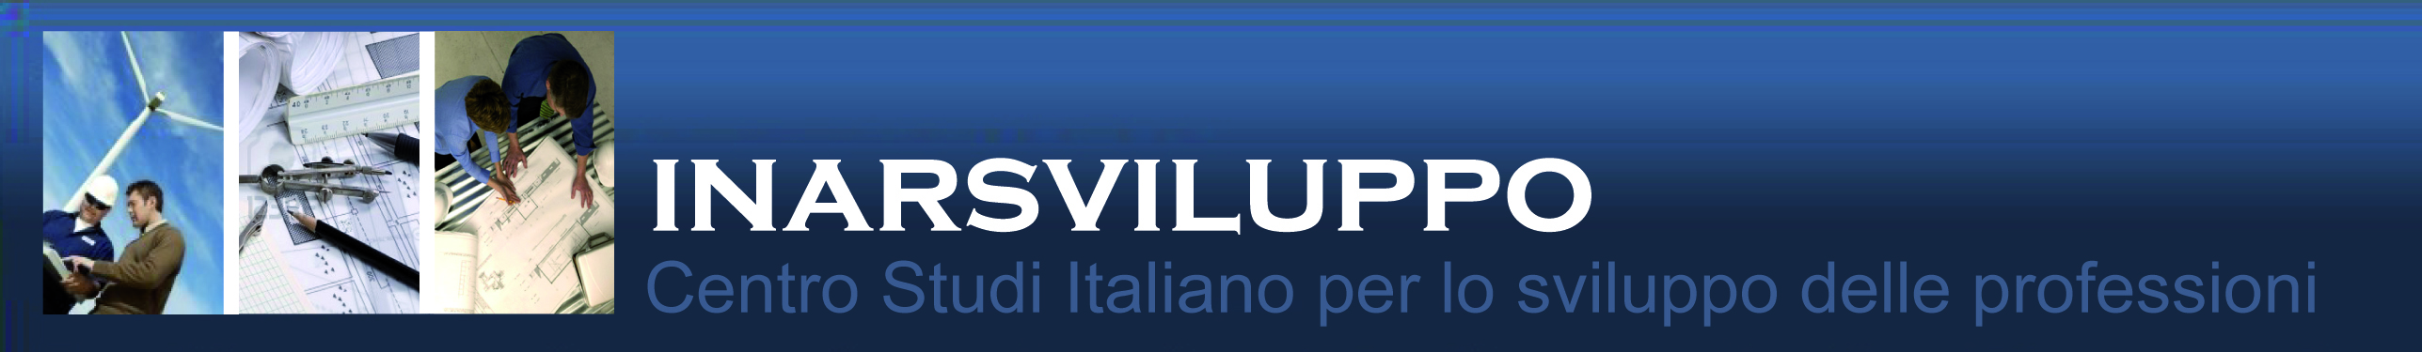

LABORATORI DI PROGETTAZIONE E DIREZIONE DEI LAVORI
(PRATICA PROFESSIONALE E PROCEDURE EDILIZIE).

LABORATORIO N.3:

LA CERTIFICAZIONE ENERGETICA DEGLI EDIFICI – IL PROGETTO DI EFFICIENZA ENERGETICA – LA NOMINA DEL CERTIFICATORE

Legge di riferimento: DLgs. 192/05 e s.m.i. - D.M. 26/06/2015 - Decreto legislativo n. 28 del 3 marzo 2011.
Problematiche:

_Quando fare l’Attestato di Prestazione Energetica (APE)?

_Chi può svolgere la funzione di certificatore energetico?

_In che fase del processo edilizio va nominato il certificatore energetico?

_Che cos’è un AQE (Attestato di qualificazione energetica)?

_Chi può rilasciare l’AQE?

_Quando l’edificio progettato deve essere integrato con fonti di energia rinnovabili?

_Quali responsabilità si assume il Certificatore Energetico?

_Quali responsabilità si assume il Progettista dell’opera in mancanza del rispetto dei requisiti energetici?

_Quale categoria energetica assegnare ai nuovi edifici?

Question time

Docente principale di riferimento: Progettisti esperti .

N.3 | ARGOMENTO PROFESSIONALE: EDILIZIA

TIPO DI FORMAZIONE |  | DATA PROGRAMMATA |  | ORARIO DI SVOLGIMENTO |  | ORE |  | CREDITI FORMAT. (**)
LABORATORIO |  | 20 Febbraio 2017 |  | Orario  15.30- 19.30 |  | 4 |  | Cfp: 4
TITOLO: | LA CERTIFICAZIONE ENERGETICA DEGLI EDIFICI – IL PROGETTO DI EFFICIENZA ENERGETICA – LA NOMINA DEL CERTIFICATORE
SEDE DI SVOLG. | - Saletta Hotel Guglielmo – Via A. Tedeschi, 1 – 88100 Catanzaro
ORGANIZZAZIONE:
 | Responsabile o coordinatore dell’evento: SI
NOTE: | N.° docenti previsti: - |  | N.° di esperti previsti: 2 |  | Rilascio attestato: SI |  | Dibattito finale: SI
 | Verifica apprend.to (con test a risposta multipla): NO |  |  |  | Mod. di partecipazione: con contributo spese di euro 15,00/professionista
ORGANIZZAZIONE: | INARSVILUPPO |  |  |  | Consegna mat. didattico: NO - (formato digit.)

Cft (**): Crediti formativi indicativi, da sottoporre a valutazione da parte degli Ordini e Collegi professionali

